الجمهوريـــــة الجزائريـــة الديمقراطيــة الشعبيــة
متوسطة الشهيد شنة جلول مديريـــة التربيـــة لولاية سعيدة
التقويم المرحلي للفصل الثاني في مادة العلوم الفيزيائية و التكنولوجيا للسنة الاولى اليوم: 06/03/2024
المدة : ساعة ونصف الاسم و اللقب : ..........................................................القسم 1 م .....
الوضعية الأولى (7ن)
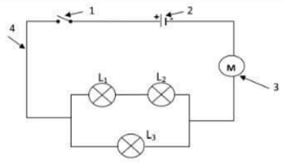
في اطار العمل الفوجي طلب الاستاذ من فاطمة و زميلتها بانجاز مخطط دارة المبين في الوثيقة 1
- ماهو نوع الربط.في هذه الدارة الكهربائية......................
- سم العناصر المرقمة
- .........................2-.................................
3-...............................4-...............................
الوثيقة 1
- ما نوع الربط بين المصباحين (L1 (و (L2 (.....................................
والمصباحين (L1 (و (L3 (..................................................................................
- اغلق العنصر(1) ماذا تلاحظ؟................................................................................
لو نعكس اقطاب البطارية ماذا يحدث للعنصر (3)؟...................................................................
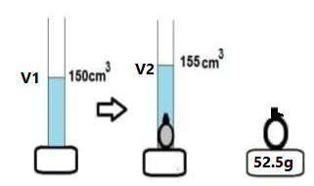
5). عند نزع المصباح L1 ماذا يحدث في الدارة الكهرائية؟............................................................ .........................................................................................................................
الوضعية الثانية (5ن)
تريد شيماء التأكد من مادة صنع خاتمها فقامت بالتجارب المقابلة
- احسب حجم الخاتم
...............................................
...............................................
- كيف تسمي طريقة قياس الحجم في هذه التجربة ؟............................................................
- قم باجراء الحسابات اللازمة لمعرفة مادة صنع خاتم شيماء
النحاس | الفضة | المادة
8.9 | 10.5 |  | الكتلة الحجمية g/cm³

........................................................
..........................................................
..........................................................
الوضعية الادماجية(8ن)
بعد خروج سلمى من المدرسة على الساعة 12.00 توجهت الى المنزل لتناول وجبة الغداء . فدخلت المطبخ ووجدت أمها
بجانب قدر الطعام و هو فوق النار . فرفعت سلمى غطاء القدر فتصاعد بخار ولاحظت قطرات مائية على الغطاء و بعد مدة
وضعت الام قطعة زبدة فوق المقلاة فتعجبت سلمى مما حدث اليك الوثيقة 2
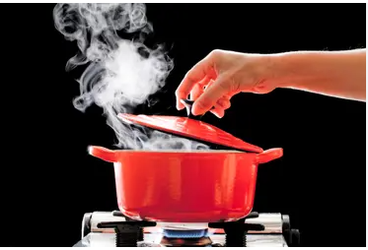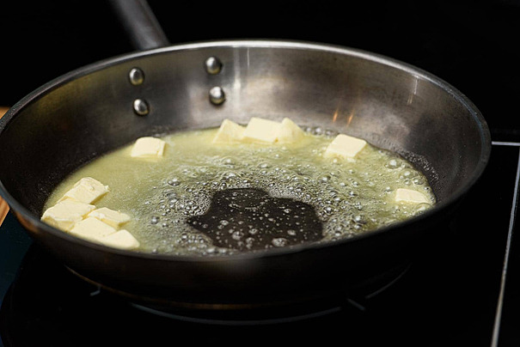
الوثيقة 2
- ماهي التحولات الفيزيائية التي رأتها سلمى ؟ اشرح ذلك
..............................................................................................................
..............................................................................................................
..............................................................................................................
.............................................................................................................
- ماهو العامل المؤثر في هذه الحالة ؟
............................................................................................................
- بين التحول الفيزيائي الذي حدث للزبدة موظفا النموذج الحبيبي
................................................................................................................
...............................................................................................................
...............................................................................................................
..............................................................................................................

بالتوفــــــــــــــــــــــــــــيق للجميع

